Конспект урока математики в 6 классе.
Учитель Жирнова С.В.
Тема урока: «Сложение и вычитание смешанных чисел».
Тип урока: Обобщение и систематизация ЗУН.
Форма урока: Урок теоретических и практических работ.
Цели урока:
- Образовательная: обобщить и систематизировать знания по теме, активизировать познавательную деятельность учащихся.
- Развивающая: развивать интерес учащихся к предмету «Математика», математический и общий кругозор, мышление, речь, внимание и память.
- Воспитательная: воспитывать культуру общения, аккуратность, чувство коллективизма, умение выслушать других; воспитывать чувство патриотизма, любовь к своей малой Родине, ее истории.
- Коррекционная: работать над расширением лексического запаса через использование математических терминов, развивать речь и культуру общения.
Ожидаемые результаты.
Предметные – учащиеся читают и записывают смешанные числа, сравнивают, складывают и вычитают смешанные числа, решают текстовые задачи, совершая арифметические действия с дробями и смешанными числами.
Метапредметные:
Познавательные – формирование действий анализа и синтеза, моделирования, структурирования знаний, выдвижения гипотез.
Коммуникативные - учатся определять способы взаимодействия, контролировать, корректировать и оценивать действия партнера, стараются полно и точно выражать свои мысли.
Регулятивные – учатся ставить цель урока, осуществлять контроль, коррекцию и оценку своих действий.

Личностные - проявляют положительное отношение к урокам математики, широкий интерес к способам решения новых учебных задач.

Оборудование: карточки – задания, доска, ПК, проектор мультимедийный, экран, презентация к уроку.
План урока:
- Организационный момент.
- Повторение правил.
- Числовая лестница.
- Кроссворд.
- Сравнение чисел.
- Физкультминутка.
- Решение примеров.
- Решение уравнения.
- Решение задачи.
- Репортаж из космоса.
- Подведение итогов урока.
- Задание на дом.
Ход урока
1. Организационный момент.
Учитель проверяет подготовленность классного помещения и готовность учащихся к уроку. Сообщает тему урока «Сложение и вычитание смешанных чисел », девиз урока «Полет – это математика» и отмечает, что изучение обыкновенных дробей и действий над ними продолжается.
Учитель:
Много лет назад, когда вас еще не было на свете, впервые в истории человечества наш соотечественник Юрий Алексеевич Гагарин совершил космический полет. Он стал самым известным человеком на планете. Многие мальчики и девочки мечтали стать космонавтами и отправиться к звездам.
Сегодня мы совершим полет в космос, но для этого надо приложить немало усилий. Следить за путешествием будет Цент управления полетами – это наши гости на уроке.
2. Повторение правил. 1 этап – допуск к полету.
Учитель:
Проверим готовность всех членов экипажа. Чтобы получить допуск к полету надо сформулировать правило сложения смешанных чисел.
1 ученик: чтобы сложить смешанные числа, надо привести дробные части этих чисел к наименьшему общему знаменателю;
2 ученик: отдельно выполнить сложение целых частей и отдельно дробных частей.
3 ученик: если при сложении дробных частей получилась неправильная дробь, выделить целую часть из этой дроби и прибавить ее к полученной целой части.
Учитель:
Сформулировать правило вычитания смешанных чисел.
1 ученик: чтобы выполнить вычитание смешанных чисел, надо привести дробные части этих чисел к наименьшему общему знаменателю;
2 ученик: если дробная часть уменьшаемого меньше дробной части вычитаемого, превратить ее в неправильную дробь, уменьшив на единицу целую часть.
3 ученик: отдельно выполнить вычитание целых частей и отдельно дробных частей.
3. Числовая лестница.
Учитель:
Составьте и решите примеры по рисунку. Тот, кто первым доберется до ракеты, будет командиром корабля, второй – бортинженером. Остальные, верно выполнившие задания, зачисляются в экипаж.
Учитель:
В результате решения цепочки примеров получилось число 6.
Космический корабль называется «Восток-6».

4. Кроссворд.
Учитель:
На наш космический корабль поступила шифровка. Разгадайте кроссворд и прочтите фамилию космонавта, совершившего полет на космическом корабле «Восток-6».
1)Закон сложения: «От перестановки слагаемых сумма не меняется».
2)Числа, делящиеся без остатка на 2.
3)Числа, делящиеся на 1 и на само себя.
4)Число, которое в записи дроби стоит под дробной чертой.
5)Число 3 ½ .
6)Наименьшее общее кратное.
7)Наибольший общий делитель.
8)Число, которое имеет больше двух делителей.
9)Что значит разделить числитель и знаменатель дроби на одно и то же число?
Учитель:
Прочтите шифровку.
Ученики:
Терешкова.
Учитель:
Валентина Терешкова – первая в мире женщина-космонавт.
Валентина Владимировна родилась 6 марта 1937 года в деревне Масленниково Ярославской области, в семье колхозников. Окончила 7 классов средней школы.
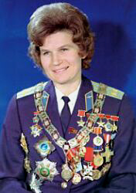
В конце июня 1954 года В. Терешкова пришла на работу на Ярославский шинный завод в сборочный цех закройщицей, а в 1955 году перешла на Ярославский комбинат технических тканей «Красный Перекоп», где работала браслетчицей. В 1956 году Валентина поступила в Ярославский заочный техникум легкой промышленности.
Кроме работы и учебы в техникуме девушка посещала местный аэроклуб, занималась парашютным спортом, совершила 163 прыжка с парашютом. Ей был присвоен первый разряд по парашютному спорту.
Честолюбие и бесстрашие помогли ей выдержать конкурс в отряд космонавтов, куда она поступает в 1962году. Её готовили по специальной программе, поскольку космические полеты в то время осуществлялись только в автоматическом режиме.
Уже в июне 1963 года, всего через год после начала подготовки Терешкова совершает трехдневный полет на корабле "Восток 6",обогнув Землю 48 раз.
5.Сравнение чисел. Работа по карточкам.
Учитель:
Перед вами карточки с числами. Под каждым числом подписана буква. Расположите числа в порядке возрастания и прочтите фразу, сказанную перед полетом Валентиной Терешковой. Работа в парах.
Ученики:
«Эй! Небо! Сними шляпу!»
6.Физкультминутка.
Учитель:
Экипаж готов к полету.
5,4,3,2,1 старт
Звучит спокойная музыка. Выполняем упражнения для глаз.
7.Решение примеров на сложение и вычитание смешанных чисел.
Работа у доски.
Учитель:
Решите пример и найдите массу КК «Восток» в тоннах.
Ученик:
Масса космического корабля «Восток» приблизительно 5 тонн.
8.Решение уравнения.
Работа у доски.
Учитель:
Решите уравнение и узнайте на какой высоте над Землей пролетал КК «Восток».
9.Решение задачи.
Работа у доски.
Учитель:
Решите задачу.
Найдите продолжительность полета Валентины Терешковой в сутках, если известно, что продолжительность полета Юрия Гагарина составила 3/40 суток, а полет Терешковой на 2 4/5 суток больше.
10.Репортаж из космоса.
Учитель:
Наш корабль пролетает над Звездным городком. Давайте узнаем о нем подробнее.
После первых успешных полётов советских космонавтов у Сергея Королёва появилась идея запустить в космос женщину-космонавта. В начале 1962 года начался поиск претенденток по следующим критериям: парашютистка, возрастом до 30 лет, ростом до 170 сантиметров и весом до 70 килограммов. Официальной датой сформирования женской группы считается 12 марта 1962 года. Из тысячи претенденток было отобрано пять человек - инженер Ирина Соловьева, математик - программист Валентина Пономарева, ткачиха Валентина Терешкова, учительница Жанна Еркина и секретарь-стенографист Татьяна Кузнецова.
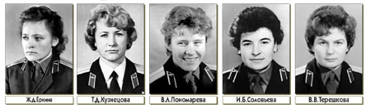
Звездного городка тогда еще не было. Местоположение Центра подготовки держалось в секрете. Его территория была обнесена высоким забором, вдоль которого несли службу караульные собаки. За этим забором и предстояло испытать "факторы космического полета" особому женскому батальону.
После полета Терешковой никто из этих женщин в космос так и не полетел.
Первый женский набор был расформирован в октябре 1969 г. Осталась только Валентина Терешкова - она пробыла в отряде до 1997 г. и ушла в запас в звании генерал-майора. С тех пор в отряд космонавтов ЦПК женщины не зачислялись.
Учитель:
Наш космический корабль пролетает над Рязанью.
Кроме наших земляков космонавтов Аксенова, Стрекалова, с рязанской землей связано имя легендарной женщины – члена первого женского отряда космонавтов Жанны Дмитриевны Еркиной.
В отряде космонавтов лучшей подругой Валентины Терешковой была Жанна Еркина. Перед полетом, в 1963 году никому не известная тогда Терешкова вместе с Еркиной приезжала в Рязань в гости к ее родителям.
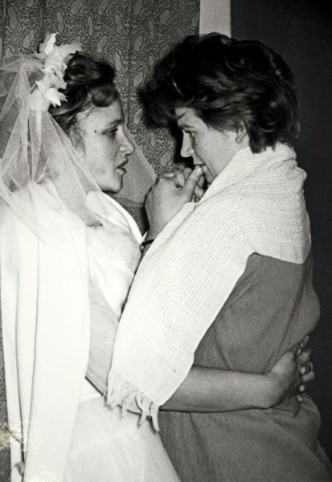
Это фото сделано на свадьбе Жанны в 1964 году и подписано «Лучшие подруги».
Еркины – фамилия рязанская. Отец Жанны, военный летчик, был родом из Агро-Пустыни. Старшая из трех детей, Жанна, родилась в 1939 году в Ленинградской области, школу закончила в Тамбове, а учиться дальше приехала в Рязанский педагогический институт, поступила на отделение французского языка.
Сначала жила в общежитии, а после выхода на пенсию отец всю семью перевез в Рязань и стал строить дом на улице Новой. Учась в институте, Жанна увлеклась парашютным спортом, занималась в аэроклубе ДОСААФ.
После института ее направили работать в Пальновскую школу Рязанского района.
Работая учительницей французского языка, Жанна Дмитриевна написала заявление о зачислении в отряд космонавтов. Ее вызвали в Москву и после строжайшей медкомиссии зачислили в первый женский отряд космонавтов.
А потом начались такие нагрузки, которые и сильные парни не выдерживали.
16 июня 1963 года в космос стартовала В.Терешкова. Девушки понимали, что Валентина уносила в космос их главную мечту, их славу, смысл жизни.
Жанна Дмитриевна Еркина закончила Военно-воздушную академию имени Жуковского и в дипломе у нее, как у Гагарина, написано «Летчик-инженер-космонавт». Она имеет воинское звание подполковник ВВС.
Часто бывает Жанна Дмитриевна в Рязани. Здесь живет ее брат Валерий Дмитриевич. В музее РГУ имени Есенина Ж.Д.Еркиной посвящен отдельный стенд. С Жанной Дмитриевной ведут переписку ребята из школы №16.
Жизнь этой женщины удалась, потому что в ней есть любовь к небу и любовь земная. Муж Жанны Дмитриевны – генерал, сын – военный летчик, дочь работает стюардессой.
11.Подведение итогов урока.
Награждение лучшего космонавта.
Учитель:
Сегодня у нас был не обычный урок. Мы повторили и закрепили знания по теме «Сложение и вычитание смешанных чисел», еще раз вспомнили имя первой женщины-космонавта Валентины Терешковой, познакомились с именем легендарной женщины – члена первого женского отряда космонавтов Жанны Дмитриевны Еркиной, которая прославила наш родной город.
12.Задание на дом.
Учитель:
Узнайте, какие предприятия города Рязани работают на развитие космической отрасли. Составьте задачу на сложение или вычитание смешанных чисел, используя полученную информацию.
В заключении хочу сказать, что ежегодно12 апреля в Правительстве Рязанской области проходит торжественная церемония вручения государственных и региональных наград, премии по науке и технике имени академика В.Ф. Уткина, регионального конкурса «Лучшее предприятие и высшее учебное заведение Рязанской области в сфере изобретательской и рационализаторской деятельности». Награды вручает Губернатор Рязанской области Олег Ковалев.
За девять лет существования этой награды ее получили более 120 человек, которые работают в различных отраслях науки и техники.

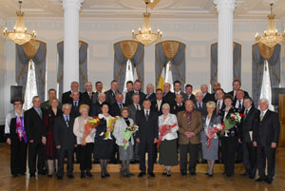
Рязанцы на церемонии вручения премии имени академика В.Ф. Уткина
Список литературы.
1 Математика. 6 класс: учебник для общеобразовательных учреждений/ Виленкин Н.Я. и др.- М.: Мнемозина, 2008.
2 Богомолов Н.В. Практические занятия по математике. М.: Мнемозина,2000.
3 Ершова А.П., Голобородько Г.А. Самостоятельные и контрольные работы для 6 класса.-М.: ИЛЕКСА,2000.
4 Дорофеев Г.В., Петерсон Л. Г. Математика, 5 класс. “С-инфо”, “Баласс”, 1997г.
5 Петерсон Л. Г., Липатникова И. Г., Устные упражнения на уроках математики, 5 класс,М: “Школа 2000…”, 2004г.
Интернет-ресурсы.
1 www.yandex.ru
2 www.pedsovet.su

